PAŃSTWOWA AKADEMIA NAUK STOSOWANYCH
im. Ignacego Mościckiego
w CIECHANOWIE
ul. Gabriela Narutowicza 9, 06-400 Ciechanów
__________________________________________________________________________
KAI.260.13.2025 Załącznik nr 10

OPIS PRZEDMIOTU ZAMÓWIENIA

Zakup i dostawa mebli do Państwowej Akademii Nauk Stosowanych im. Ignacego Mościckiego w Ciechanowie z podziałem na zadania.

Zakres przedmiotu zamówienia obejmuje dostawę i montaż mebli do budynków dydaktycznych Państwowej Akademii Nauk Stosowanych im. Ignacego Mościckiego w Ciechanowie:

- Dla zadania nr 1 pn. ,,Dostawa i montaż mebli biurowych do PANS w Ciechanowie”
Przedmiot zamówienia obejmuje dostawę i montaż mebli biurowych do budynków dydaktycznych PANS:
- przy ul. Narutowicza 9 w Ciechanowie (pozycja 1-6).
- przy ul. Warszawskiej 52 w Mławie ( pozycja 7-8).

Lp | Przedmiot zamówienia | Ilość (szt.) | Wymagania techniczne
1 | Biurko komputerowe | 21 | - Stelaż: metalowy, malowany proszkowo, odporność na korozję i obciążenia, nogi o profilu prostokątnym 50x50 mm lub równoważnym,  - Blat: laminowany lub HPL, odporny na zarysowania i wilgoć, o grubości min. 25 mm,  - Wymiary blatu: 1400$÷$1800 mm (szerokość) x 800÷1000 mm (głębokość),  - Wysokość blatu: regulowana w zakresie 700–850 mm,  - Nośność: min. 250 kg równomiernie rozłożonego obciążenia,  - Stabilność: brak odchyleń/blurowania przy pracy z ciężkim sprzętem komputerowym i monitorami.  - Przepusty kablowe i kanały pod blat, umożliwiające prowadzenie zasilania i sieci,  - Uchwyty i mocowania pod monitory (VESA 75/100 mm),  - Szuflada/moduł pod klawiaturę, szafka/pułka pod CPU,  - Konstrukcja minimalizująca drgania i chwianie się blatu,  - Regulowane stopki do wypoziomowania biurka,  - Krawędzie zaokrąglone lub profilowane w celu ochrony użytkownika,  - Spełnienie norm bezpieczeństwa mebli biurowych i laboratoryjnych (PN-EN 527 lub równoważne).  - Kolorystyka: szary blat + czarny stelaż),  - Powierzchnie odporne na środki czystości i dezynfekcję, łatwe do pielęgnacji.
2 | Fotel do biurka | 21 | - Fotele mają spełniać następujące wymagania: Norm PN-EN 1335 oraz PN-EN ISO 9241-5 w zakresie ergonomii, bezpieczeństwa i trwałości.  - Wysokość siedziska: regulacja w zakresie ok. 400–540 mm, łatwa i płynna.  - Głębokość siedziska: regulowana w zakresie co najmniej 50–80 mm, aby dopasować długość siedzenia.  - Szerokość siedziska: minimum 450–500 mm,  - Oparcie: regulowana wysokość, wyprofilowane podparcie odcinka lędźwiowego, możliwość indywidualnego dopasowania.  - Podparcie lędźwiowe: regulowane zarówno w pionie, jak i w głębokości.  - Mechanizm odchylania: synchroniczny lub wielofunkcyjny, umożliwiający blokadę w kilku pozycjach i wychylenie o co najmniej 20–30°.  - Podłokietniki: regulowane w trzech płaszczyznach (wysokość, głębokość, szerokość/obrót), umożliwiające prawidłowe podparcie ramion.  - Zagłówek: opcjonalny, regulowany, zapewniający dodatkowe podparcie szyi i głowy.  - Podstawa i kółka: pięcioramienna, stabilna podstawa, kółka dostosowane do rodzaju podłogi (miękka/twarda).  - Maksymalne obciążenie: minimum 110 kg, z odpowiednim zapasem bezpieczeństwa.  - Materiały: siedzisko i oparcie wykonane z pianki o wysokiej gęstości, tkaniny lub siatki przewiewnej, odpornej na ścieranie i łatwej w czyszczeniu, przystosowanej do dezynfekcji.  - Stabilność i trwałość: mechanizmy wykonane z elementów metalowych lub wzmocnionych, zapewniające wytrzymałość przy codziennym, intensywnym użytkowaniu.  - Obrót: możliwość obrotu siedziska o 360°.
3 | Fotel biurowy | 5 | - Rozmiar całkowity: 64x67x120/132 cm.  - Rozmiar siedziska: 51x49/54 cm, regulowana głębokość, profilowane, wykończone tkaniną, poduszka z pianki,  - Rozmiar oparcia: 51x56 cm.  - Regulacja wysokości siedziska w zakresie: 46-56 cm.  - Regulacja podłokietników 66-76 cm (od podłogi).  - Stabilna podstawa z tworzywa o średnicy 67 cm.  - Kółka kauczukowe.  - Udźwig: 150 kg.  - Kolor: szary.  - Regulowane oparcie z systemem multiblock - blokada odchylenia w dowolnym położeniu,  - Kąt pochylenia pleców do 120 stopni,  - Regulowane podparcie lędźwiowe wbudowane w oparcie,  - Miękko wyściełane podłokietnik z regulacją 4D,  - Poszerzony zagłówek wykończony skórą syntetyczną.  - Fotel według poniższego wzoru (zdjęcie poglądowe):  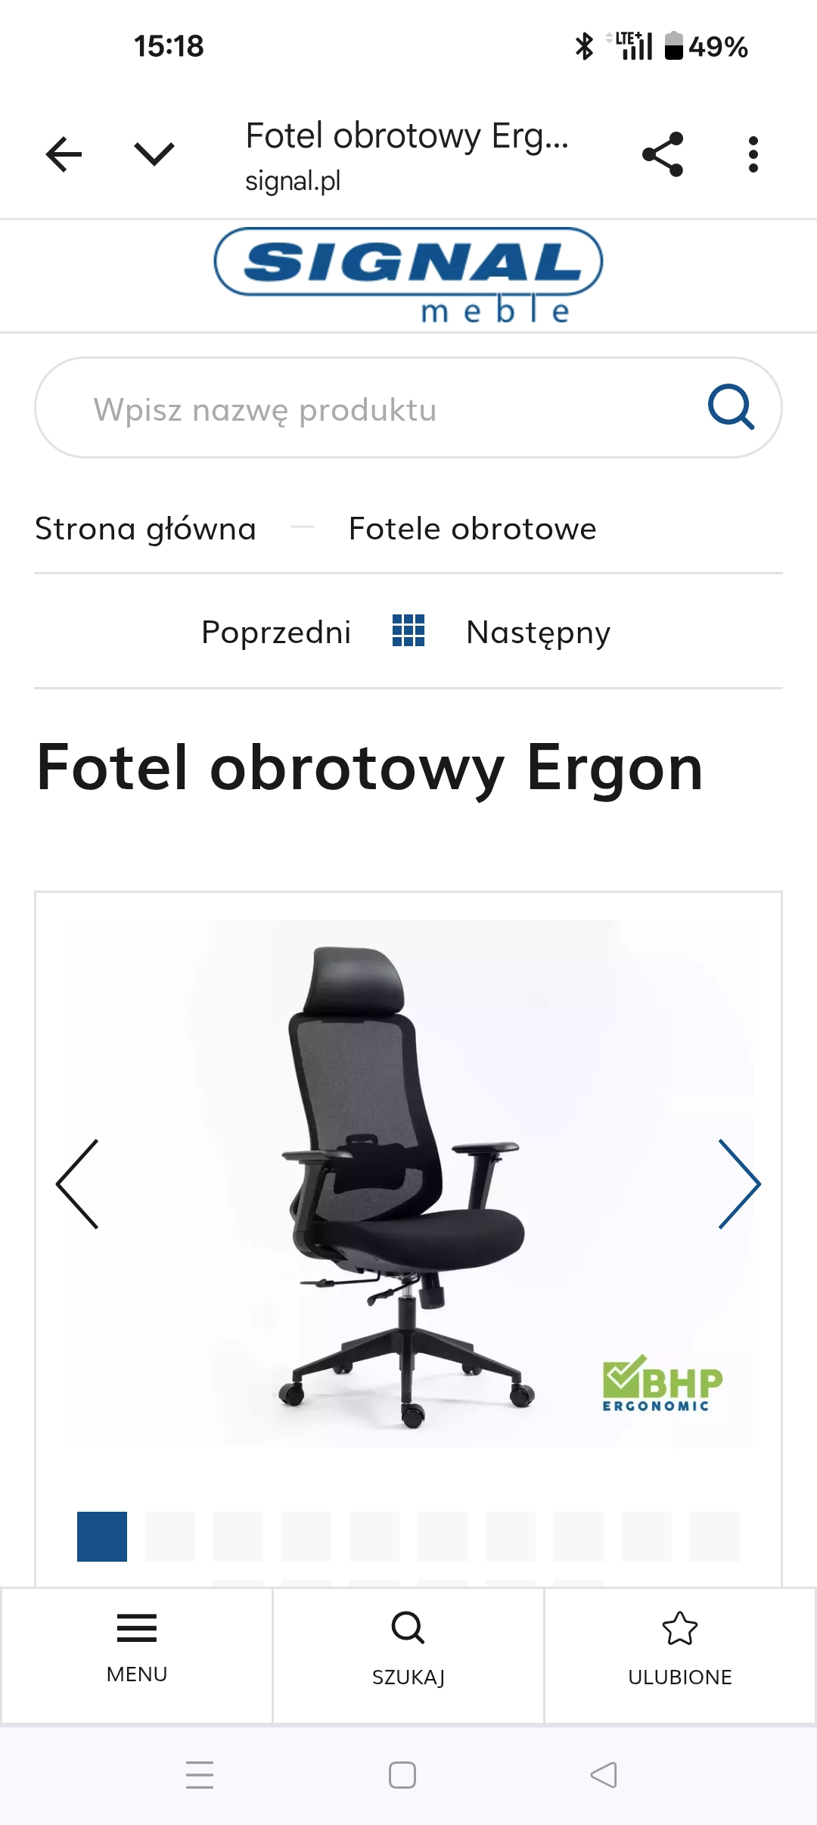
4 | Fotel biurowy | 3 | - Rozmiar całkowity: 64x67x120/132 cm.  - Rozmiar siedziska: 51x49/54 cm, regulowana głębokość, profilowane, wykończone tkaniną, poduszka z pianki,  - Rozmiar oparcia: 51x56 cm.  - Regulacja wysokości siedziska w zakresie: 46-56 cm.  - Regulacja podłokietników 66-76 cm (od podłogi).  - Stabilna podstawa z tworzywa o średnicy 67 cm.  - Kółka kauczukowe.  - Udźwig: 150 kg.  - Kolor: czarny.  - Regulowane oparcie z systemem multiblock - blokada odchylenia w dowolnym położeniu,  - Kąt pochylenia pleców do 120 stopni,  - Regulowane podparcie lędźwiowe wbudowane w oparcie,  - Miękko wyściełane podłokietnik z regulacją 4D,  - Poszerzony zagłówek wykończony skórą syntetyczną.
5 | Fotel biurowy | 1 | - Materiał podstawy: metal  - Podłokietniki: regulowane  - Zagłówek z regulacją wysokości  - Maksymalne obciążenie:100 kg  - Kolor: ciemny szary  - Mechanizm: multiblock  - Szerokość: 71 cm  - Materiał siedzisko/oparcie: siatka  - Wysokość: 114 – 126 cm  - Wysokość siedziska: 45 – 52 cm  - Głębokość: 75 cm.  - Fotel według poniższego wzoru (zdjęcie poglądowe):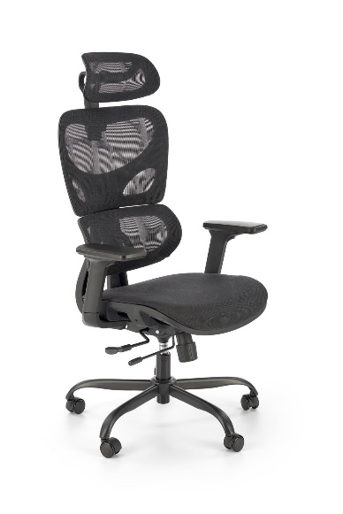
6 | Fotel biurowy | 2 | - Materiał: ekoskóra  - Kolor: czarny  - Regulacja wysokości fotela  - Pięcioramienna podstawa  - Kółka powleczone powłoką poliuretanowo- kauczukową  - Funkcja TILT umożliwiająca delikatne kołysanie fotela  - Funkcja TILT umożliwiająca delikatne kołysanie fotela  - Płaskie siedzisko  - Wysokość: 114-124 cm  - Wysokość siedziska: 47 – 57 cm  - Szerokość z podłokietnikami: 69 cm  - Głębokość: 52 cm  - Fotel według poniższego wzoru (zdjęcie poglądowe):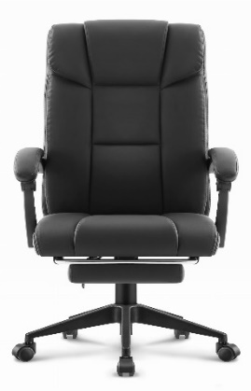
7 | Biurko komputerowe | 16 | - Konstrukcja: zabudowana z tyłu i po bokach, płyta laminowana o grubości 18 mm, krawędzie oklejone PCV/ABS;  - Wysokość całkowita 75 cm;  - Wymiary blatu biurka: szerokość 100 cm, głębokość 60 cm, grubość 18 mm;  - Blat wykonany z trwałego materiału (płyta laminowana, MDF lub równoważny), odporny na ścieranie, zarysowania i wilgoć, wyposażony w otwory lub kanały umożliwiające prowadzenie okablowania komputerowego;  - Wnęka na komputer stacjonarny umieszczona po prawej stronie biurka;  - Wnęka komputerowa o wymiarach 64 x 26 x 48 cm (wys. x szer. x gł.);  - Wnęka komputera wyposażona w szczelinę wentylacyjną z tyłu  - Półka klawiaturowa zamontowana pod blatem na prowadnicach rolkowych;  - Kolorystyka blatu i korpusu: Dąb Sonoma;  - Biurko dostarczone w stanie do prostego montażu lub w całości;  - W zestawie 1 przepust kablowy umożliwiający przejście kabli od wnęki komputerowej do półki na klawiaturę (przepust kablowy o średnicy 6 cm w kolorze korpusu lub zbliżonym);  - W aspekcie ergonomicznym biurko musi zapewniać odpowiednią przestrzeń na nogi użytkowników oraz umożliwiać swobodne ustawienia krzeseł pod biurkiem;  - Biurko powinno charakteryzować się brakiem ostrych krawędzi, stabilnym mocowaniem wszystkich elementów oraz odpornością na przewrócenie przy normalnym użytkowaniu.  - Biurko wykonane według poniższego wzoru (zdjęcie poglądowe):  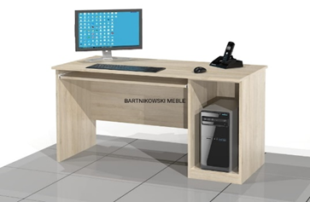
Wymagania dodatkowe:
1. Zamawiający wymaga, aby oferowane biurka:
 były fabrycznie nowe, wolne od wad fizycznych i prawnych;
 były dopuszczone do dystrybucji oraz użytkowania na terenie Unii Europejskiej;
 posiadały solidny stelaż zapewniający stabilność i bezpieczeństwo użytkowania;
 konstrukcyjnie powinny wytrzymać typowe obciążenia sprzętem komputerowym (monitor, jednostka centralna, drukarka itp.);
 muszą być odporne na przewracanie i uszkodzenia mechaniczne podczas normalnego użytkowania;
 biurko dostarczone w stanie do prostego montażu lub w całości.
2. Zamawiający wymaga, aby dostarczony przedmiot zamówienia był wyposażony w:
 kartę gwarancyjną;
 instrukcję montażu i użytkowania w języku polskim;
 dokument określający zasady świadczenia usług gwarancyjnych i pogwarancyjnych przez autoryzowany serwis.
3. Warunki gwarancji:
 dostarczone biurka muszą być fabrycznie nowe, wolne od wad fizycznych i prawnych,
 gwarancja obejmuje wszelkie wady materiałowe, fabryczne oraz nieprawidłowości w funkcjonowaniu biurek wynikające z przyczyn tkwiących w produkcie.
4. W okresie gwarancji Wykonawca zobowiązuje się do:
 bezpłatnego usuwania usterek w terminie do 14 dni roboczych od daty zgłoszenia,
 zapewnienia części zamiennych,
 w przypadku niemożności naprawy – wymiany biurka na nowe, o parametrach i jakości nie gorszych niż dostarczone.
8 | Fotel do biurka | 16 | - Krzesło biurowe przeznaczone do pracy przy komputerze;  - Kolor: estetyczne wykończenie w neutralnym kolorze czarnym.  - Konstrukcja: solidna, zapewniająca stabilność i bezpieczeństwo użytkowania  - Materiały: wytrzymałe, łatwe do czyszczenia, wysokiej jakości  - Oparcie: ergonomiczne, profilowane dla komfortu kręgosłupa  - Siedzisko: wygodne, tapicerowane lub z materiału zapewniającego odpowiednią wentylację  - Regulacje: wysokość siedziska regulowana płynnie (np. za pomocą pneumatycznego podnośnika)  - Podłokietniki: stabilne, ergonomiczne  - Podstawa: wykonana z metalu lub wytrzymałego tworzywa, wyposażona w pięć kółek jezdnych umożliwiających łatwe przemieszczanie  - Maksymalne obciążenie: zgodne z normami dla mebli biurowych (minimum 100 kg)  - Wykończenie: estetyczne i trwałe, odporne na ścieranie i uszkodzenia mechaniczne
Wymagania dodatkowe:
1. Zamawiający wymaga, aby oferowane fotele:
 były fabrycznie nowe, wolne od wad fizycznych i prawnych;
 były dopuszczone do dystrybucji oraz użytkowania na terenie Unii Europejskiej;
 posiadały solidny stelaż zapewniający stabilność i bezpieczeństwo użytkowania;
 muszą posiadać pięcioramienną podstawę na kółkach i być odporne na przewracanie i uszkodzenia mechaniczne podczas normalnego użytkowania;
 krzesło dostarczone w stanie do prostego montażu lub w całości.
2. Zamawiający wymaga, aby dostarczony przedmiot zamówienia był wyposażony w:
 kartę gwarancyjną;
 instrukcję montażu i użytkowania w języku polskim;
 dokument określający zasady świadczenia usług gwarancyjnych i pogwarancyjnych przez autoryzowany serwis.
3. Warunki gwarancji:
 dostarczone fotele muszą być fabrycznie nowe, wolne od wad fizycznych i prawnych,
 gwarancja obejmuje wszelkie wady materiałowe, fabryczne oraz nieprawidłowości w funkcjonowaniu krzeseł wynikające z przyczyn tkwiących w produkcie.
4. W okresie gwarancji Wykonawca zobowiązuje się do:
 bezpłatnego usuwania usterek w terminie do 14 dni roboczych od daty zgłoszenia,
 zapewnienia części zamiennych,
 w przypadku niemożności naprawy – wymiany fotele na nowe, o parametrach i jakości nie gorszych niż dostarczone.
Wymagania dodatkowe: dostępność części zamiennych i serwisu w okresie gwarancyjnym.

- Dla zadania nr 2 pn. ,,Dostawa i montaż pozostałych mebli do PANS w Ciechanowie”
Przedmiot zamówienia obejmuje dostawę i montaż pozostałych mebli do budynków dydaktycznych PANS:
- przy ul. Narutowicza 9 w Ciechanowie (pozycja 1-3).
- przy ul. Warszawskiej 52 w Mławie ( pozycja 4-8).

Lp | Przedmiot zamówienia | Ilość (szt.) |  | Wymagania techniczne
1 | Biurowa szafa metalowa | 1 |  | - Szafa na akta i dokumenty, zamykana na klucz, z sejfem na szyfr,  - Wymiary 900 x 1850 x 400 mm,  - Kolor szary,  - Atest PZH,  - Ilość szuflad: min. 3,  Zgodność z przepisami RODO 2018 (odpowiednie zabezpieczenia przechowywania dokumentów, chroniące dane wrażliwe)
2 | Fotel | 2 |  | - Głębokość: 61 cm  - Szerokość: 58 cm  - Wysokość: 87 cm  - Obciążenie maksymalne: 130 kg  - Wysokość siedziska: 52 cm  - Szerokość siedziska: 40 cm  - Głębokość siedziska: 42 cm  - Materiał obicia: welur  - Kolor obicia: ciemny szary  - Kolor korpusu: metal  - Materiał korpusu: metal  - Fotel według poniższego wzoru (zdjęcie poglądowe):  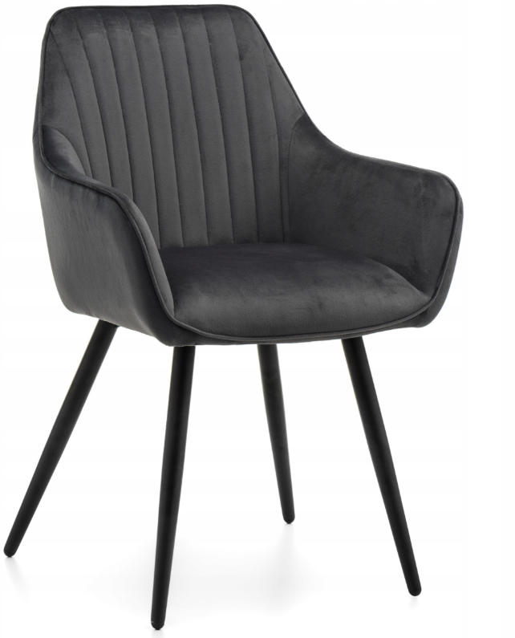
3 | Krzesło ogrodowe składane | 6 |  | - Metalowy stelaż: kolor szary,  - Siedzisko z HDPE – grubość 4 cm,  - Blokada zabezpieczająca – uniemożliwiająca przypadkowe złożenie podczas użytkowania,  - Antypoślizgowe stopki,  - Rurki o średnicy 25 mm,  - Składana konstrukcja,  - Wysokość: 86 cm  - Szerokość: 46 cm  - Głębokość: 40 cm  - Kolor siedziska: Biały
4 | Krzesło | 10 |  | - Materiał: Pianka, Sklejka, Poliester, Stal  - Materiał Siedzisko: Pianka, Sklejka, Poliester, Oparcie: Pianka, Sklejka, Poliester, Noga: Stal  - Siedzisko Tkanina: Poliester, Materiał pianki: Pianka poliuretanowa, Gęstość pianki: 28 kg/m³  - Oparcie Tkanina: Poliester, Materiał pianki: Pianka poliuretanowa, Gęstość pianki: 28 kg/m³  - Obicie: Siedzisko i oparcie  - Kolor grafitowy, naturalny dąb - nogi  - Rozmiar po zmontowaniu Szerokość: 44 cm, Wysokość: 87 cm, Głębokość: 53 cm  - Wysokość siedziska 46  - Głębokość siedziska 42  - Krzesło wykonane według poniższego wzoru (zdjęcie poglądowe):  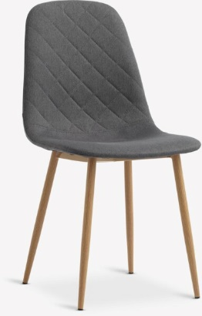
5 | Fotel | 2 |  | - Materiał: Sklejka, Poliester, Pianka poliuretanowa, Lity dąb, Stal  - Materiał Siedzisko: Sklejka, Poliester, Pianka poliuretanowa, Stal, Oparcie: Poliester, Pianka poliuretanowa, Stal, Podłokietnik: Poliester, Pianka poliuretanowa, Stal, Noga: naturalny dąb  - Siedzisko Tkanina: Poliester, Materiał pianki: Pianka poliuretanowa, Gęstość pianki: 18/20/24 kg/m³  - Oparcie Tkanina: Poliester, Materiał pianki: Pianka poliuretanowa, Gęstość pianki: 18 kg/m³  - Podłokietnik Tkanina: Poliester, Materiał pianki: Pianka poliuretanowa, Gęstość pianki: 18 kg/m³  - Nogi naturalny dąb  - Kolor grafitowy, naturalny dąb - nogi  - Rozmiar po zmontowaniu Szerokość: 66 cm, Wysokość: 84 cm, Głębokość: 68 cm  - Wysokość siedziska 45  - Głębokość siedziska 45  - Krzesło wykonane według poniższego wzoru (zdjęcie poglądowe):  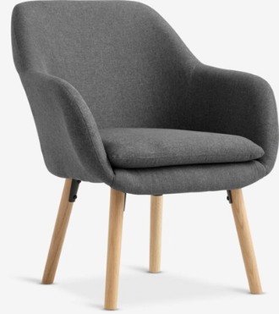
6 | Fotel | 3 |  | - Nogi drewno,  - Obicie plamoodporny poliester,  - Kolor: ciemny szary,  - Wysokość siedziska min. 44cm,  - Głębokość siedziska min. 50cm,  - Maksymalne obciążenie min. 110 kg
7 | Stół |  | 1 | - Kształt prostokątny,  - Blat płyta MDF,  - Nogi: stal,  - Kolor ciepły dąb,  - Rozmiar po zmontowaniu: Szerokość: 80 cm, Długość: 120 cm, Wysokość: 75 cm.
8 | Stolik kawowy/ława |  | 1 | - Kształt prostokątny,  - S50 x D100 x W40 cm,  - Blat – płyta MDF,  - Nogi: stal,  - Maksymalne obciążenie min. 5 kg.

  - Wymagane minimalne parametry pozatechniczne
Zamawiający wymaga, żeby oferowany sprzęt i materiały były:
- fabrycznie nowe, w pierwszym gatunku i wolne od wad,
- w przypadku stwierdzenia wady produktu, wykonawca jest zobowiązany nieodpłatnie wymieni go na produkt wolny od wad,
- gotowe do pracy po zakończeniu instalacji i uruchomienia,
- dopuszczone do użytkowania na terenie Unii Europejskiej;
- podlegały odbiorowi końcowemu przez Zespół odbiorowy Zamawiającego,
Ponadto Zamawiający wymaga:
- Wykonawca zobowiązuje się na własny koszt do dostarczenia zamówionych materiałów montażowych i urządzeń do siedziby Zamawiającego w ilościach niezbędnych do realizacji Zamówienia,
- Wykonawca wykona na koszt własny niezbędne prace związane z: załadunkiem, dostarczeniem, rozładunkiem, wniesieniem materiałów budowlanych, organizacją i uporządkowaniem terenu po zakończeniu zamówienia i innych czynności niezbędnych do wykonania przedmiotu zamówienia, w tym również ubezpieczenia transportu, zabezpieczeniem transportu i przedmiotu dostawy na czas jej realizacji,
- Wykonawca zapewni właściwą organizację i koordynację dostawy i prac montażowych,
- Wykonawca ponosi pełną odpowiedzialność za jakość, terminowość oraz bezpieczeństwo, skutki wypadków przy pracy lub szkody wyrządzone zamawiającemu lub osobom trzecim,
- Wykonawca zobowiązuje się do okazania na żądanie Zamawiającego dokumentów potwierdzających spełnienie wszystkich wymogów określonych powyżej.
- Przy dostarczeniu przedmiotu umowy wykonawca zobowiązany jest przekazać zamawiającemu wszelkie niezbędne dokumenty umożliwiające zastosowanie i użytkowanie zamawianych materiałów, a także karty gwarancyjne, instrukcje obsługi, katalogi części zamiennych i dokumentacje techniczno-ruchowe, jeśli warunki eksploatacji lub gwarancji takie dokumenty przewidują. Usterki spowodowane brakiem odpowiednich dokumentacji lub informacji, które są niezbędne do prawidłowego użytkowania przedmiotu umowy obciążają w formie odszkodowawczej i gwarancyjnej Wykonawcę.
- Osoba ze strony zamawiającego upoważniona do odbioru dostarczonych materiałów dokona sprawdzenia pod względem ilościowym, rodzajowym i jakościowym dostarczonych materiałów budowlanych i potwierdzi Wykonawcy zgodność lub niezgodność w Protokole odbioru.
- Podczas przekazywania materiałów zamawiający ma prawo odmówić ich przyjęcia w przypadkach, gdy są widoczne jego wady, dokumentacja jest niekompletna lub gdy dostarczony materiał nosi ślady użytkowania.
- Dostawa materiałów budowlanych odbywać się będzie w godzinach pracy zamawiającego tj. od poniedziałku do piątku (z wyłączeniem dni ustawowo wolnych od pracy) od godz. 8:00 do 15:00,
- Wykonawca jest zobowiązany uzgodnić z osobą upoważnioną ze strony zamawiającego termin, godzinę i miejsce realizacji zamówienia na jeden dzień roboczy przed planowaną dostawą.
- Wykonawca zobowiązuje się do przekazania materiałów, elementów, części, urządzeń czy podzespołów bezpośrednio do rąk upoważnionego pracownika zamawiającego. Nie dopuszcza się pozostawiania zamówionych materiałów bez opieki lub przekazywania go osobom nieupoważnionym.
Dokumentacja powykonawcza:
- Dokumentacja w języku polskim,
- Deklaracje CE.

